ХАНТЫ-МАНСИЙСКИЙ АВТОНОМНЫЙ ОКРУГ - ЮГРА
(ТЮМЕНСКАЯ ОБЛАСТЬ)
ХАНТЫ-МАНСИЙСКИЙ МУНИЦИПАЛЬНЫЙ РАЙОН
МУНИЦИПАЛЬНОЕ ОБРАЗОВАНИЕ
СЕЛЬСКОЕ ПОСЕЛЕНИЕ
ГОРНОПРАВДИНСК
СОВЕТ ДЕПУТАТОВ
четвертого созыва

РЕШЕНИЕ

от 24.10.2022 № 182
п. Горноправдинск

Об утверждении схемы единого
избирательного округа, образуемого
для проведения выборов главы
сельского поселения Горноправдинск

На основании статьи 18 Федерального закона от 12.06.2002 № 67-ФЗ «Об основных гарантиях избирательных прав и права на участие в референдуме граждан Российской федерации, Устава сельского поселения Горноправдинск,

Совет депутатов сельского поселения Горноправдинск

Р Е Ш И Л:

- Утвердить схему единого избирательного округа, образуемого для проведения выборов главы сельского поселения Горноправдинск, согласно приложению № 1, включая графическое изображение схемы избирательного округа, согласно приложению № 2.
- Опубликовать настоящее решение в газете «Наш район» не позднее чем через пять дней после его принятия.
- Настоящее решение вступает в силу после его официального опубликования (обнародования).

Председатель Совета депутатов Глава сельского
сельского поселения Горноправдинск поселения Горноправдинск

_____________ М.Ю. Ращупкин ______________ О.С. Садков

Приложение № 1
к решению Совета депутатов
сельского поселения Горноправдинск
от 24.10.2022 № 182

Описание схемы единого избирательного округа, образуемого для проведения выборов главы сельского поселения Горноправдинск

Номер избирательного округа | Число избирателей | Границы избирательного округа
Единый избирательный округ | 3986 | В границах п. Горноправдинск,  п. Бобровский, д. Лугофилинская

Приложение № 2
к решению Совета депутатов
сельского поселения Горноправдинск
от 24.10.2022 № 182

Описание схемы единого избирательного округа, образуемого для проведения выборов главы сельского поселения Горноправдинск
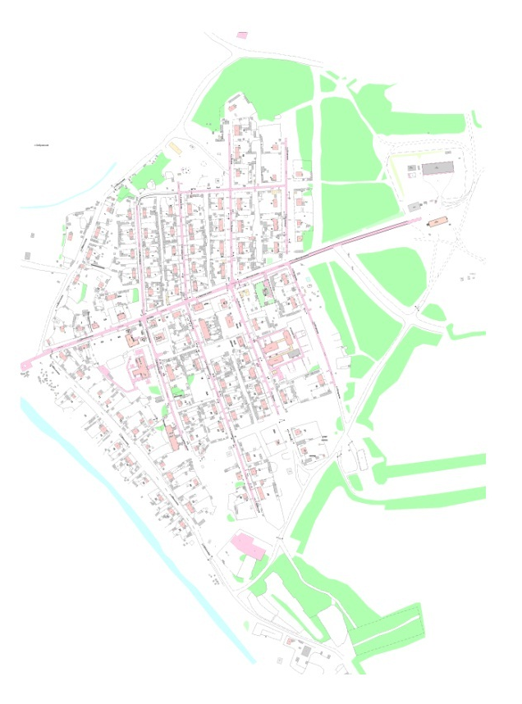
п. Бобровский
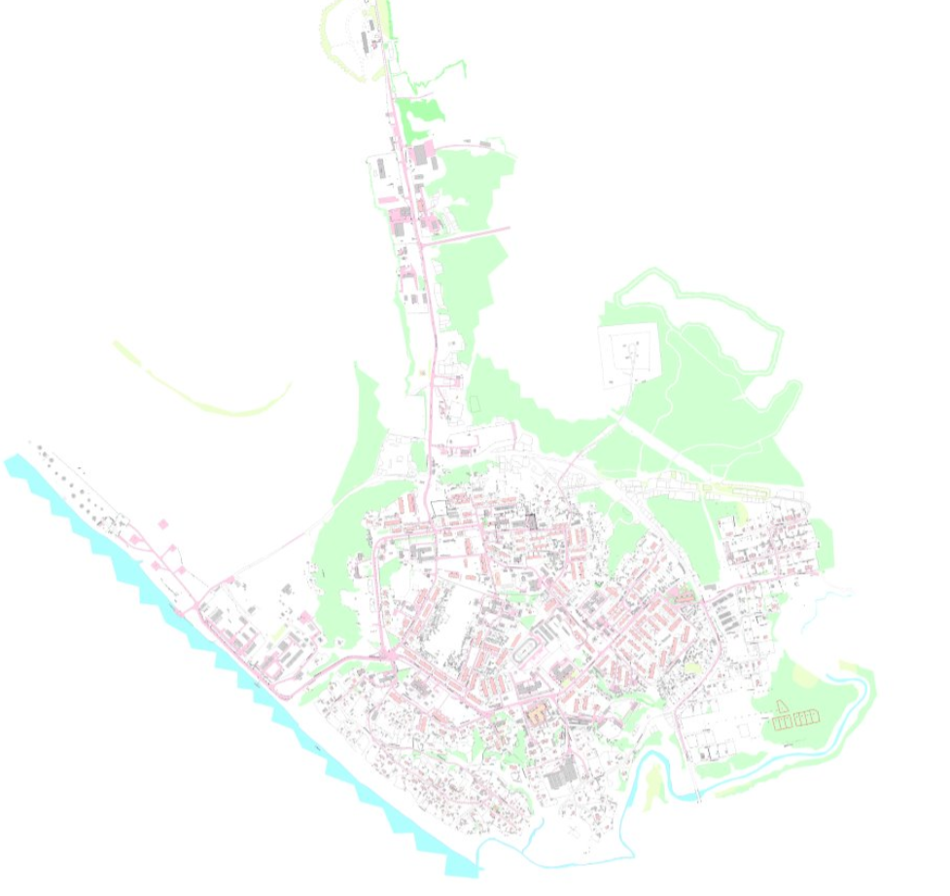

п. Горноправдинск

